МУНИЦИПАЛЬНОЕ БЮДЖЕТНОЕ ДОШКОЛЬНОЕ ОБРАЗОВАТЕЛЬНОЕ УЧРЕЖДЕНИЕ "ДЕТСКИЙ САД № 61 "ФЛАЖОК" ГОРОДА СМОЛЕНСКА"

МАСТЕР-КЛАСС
«РЕЧЕВОЕ РАЗВИТИЕ ДЕТЕЙ ПОДГОТОВИТЕЛЬНОЙ ГРУППЫ ЧЕРЕЗ МИНИ-МУЗЕЙ «Моя родная сторона, Смоленщина моя»

Воспитатель:
Тарасова Е.В.,
высшая
квалификационная
категория

- Сообщение об особенностях речевого развития детей подготовительной группы
Одной из ведущих задач, которую решают дошкольные образовательные учреждения, является развитие речи детей.
Речь, как ведущее средство общения, сопровождает все виды деятельности ребенка. От качества речи, умения пользоваться ею в игре, во время совместной деятельности педагога и ребенка, при планировании и обсуждении рисунка, в наблюдении на прогулке, при обсуждении спектакля и т.д. зависит успешность деятельности ребенка, его принятие сверстниками, авторитет и статусное положение в детском сообществе.
Согласно Федеральным государственным образовательным стандартам содержание образовательной области «Речевое развитие» направлено на достижение целей формирования устной речи и навыков речевого общения с окружающими на основе владения литературным языком своего народа.
Формирование правильной речи детей является одной из основных задач дошкольного образования.
Чем богаче и правильнее у ребенка речь, тем легче ему высказывать свои мысли, тем шире его возможности в познании окружающей действительности, содержательнее и полноценнее отношения со сверстниками и взрослыми, тем активнее осуществляется его психическое развитие. Поэтому необходимо заботиться о своевременном формировании речи детей, о ее чистоте и правильности. Одно из условий для полноценного познавательно-речевого развития детей предусматривает обеспечение развивающей предметно-пространственной среды в группе.
Речевое развитие детей подготовительной группы включает владение речью как средством общения и культуры; обогащение активного словаря; развитие связной, грамматически правильной диалогической и монологической речи; развитие речевого творчества; развитие звуковой и интонационной культуры речи, фонематического слуха; знакомство с книжной культурой, детской литературой, понимание на слух текстов различных жанров детской литературы; формирование звуковой аналитико-синтетической активности как предпосылки обучения грамоте.
- Система работы по речевому развитию
- Создание кружка «Какая прелесть, эти сказки».
Цель: нравственно-эстетическое развитие детей через знакомство с творчеством русского народа, фольклора, приобщение детей к богатствам русской художественной литературы.
Задачи:
-познакомить с различными видами сказочных произведений, учить узнавать персонажей сказок, знать название сказки, пересказывать содержание и выражать своё отношение к героям сказки;
- воспитывать культуру речи, учить детей рассуждать, развивать умения применять свои знания в беседе, добиваться связных высказываний;
- обогащать и расширять словарный запас детей;
-развивать творческую самостоятельность и эстетический вкус дошкольников, в создании и передаче образов;
-закреплять и совершенствовать умения использовать средства выразительности (поза, жест, мимика, интонация, движения);
-воспитывать звуковую культуру речи и образную выразительность.

- Создание уголка по речевому развитию.
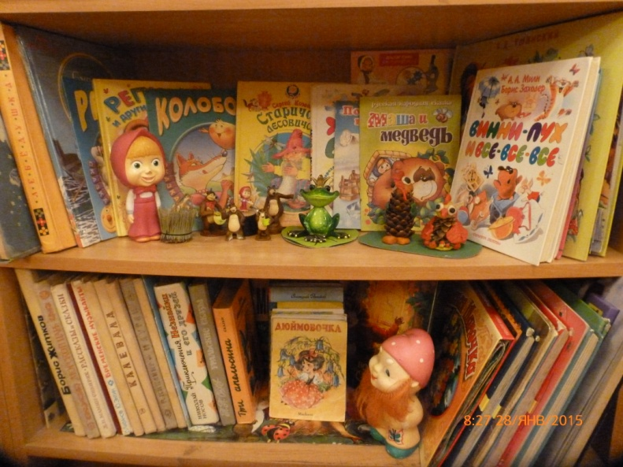
- Составление картотеки речевых игр для детей.
Речевые игры - помогают воспитывать интерес к окружающему, стимулируют познавательную активность дошкольников, игра снимает напряжение, у детей, увлечённых игрой, повышается способность к непроизвольному вниманию, обостряется наблюдательность. Речевые игры, в занимательной деятельности могут сопровождаться движениями, звучащими жестами (хлопками, притопами, щелчками). Тексты, подбираемые для речевых игр, должны быть простыми, соответствующими возрасту дошкольников, легко запоминаемыми. Повышение общей культуры человека невозможно без развития культуры речи, так как культурные нормы и все то, что регулирует человеческое поведение, даются через язык и речевое общение. Чем богаче и правильнее речь ребёнка, тем шире возможности познать действительность, полноценнее будут и его взаимоотношения с детьми и взрослыми.
- Создание мини-музея «Моя родная сторона, Смоленщина моя».
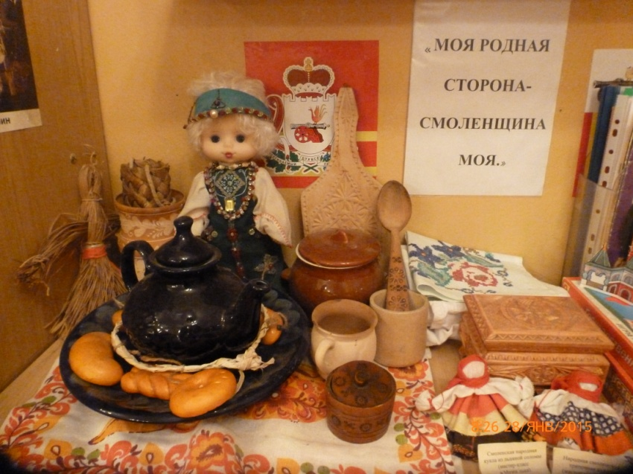
Мини - музей «Моя родная сторона, Смоленщина моя» был создан с целью:
осуществлять воспитание, обучение, развитие и социализацию воспитанников.
Задачи:
- включить педагогов, детей и родителей в творческий процесс по созданию и пополнению мини-музея;
- формировать чувство любви к Смоленщине на основе изучения народных традиций;
- развивать эстетический вкус, умение видеть, ценить и беречь красоту смоленского быта;
- коллекция экспозиций содержит разнообразный наглядный и практический материал:
- макет русской печи, деревянных лавок, посуды, утвари;
- изделия народных промыслов;
- кружева, вышивки, старинные платки, полотенца;
- наволочки (вязанные и вышитые гладью).

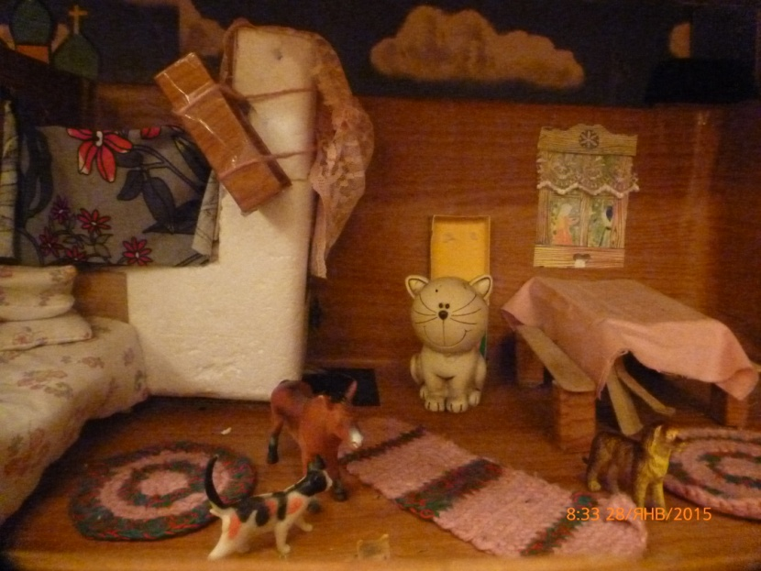
Все собранные предметы позволяют подвести детей к глубокому пониманию смысла фольклорных произведений, а также самобытности народных промыслов, связи народного творчества в его различных проявлениях с бытом, традициями, окружающей природой.
Ежегодно музей пополняется экспонатами, здесь же размещаются работы педагогов, сотрудников, совместные работы детей и родителей воспитанников.
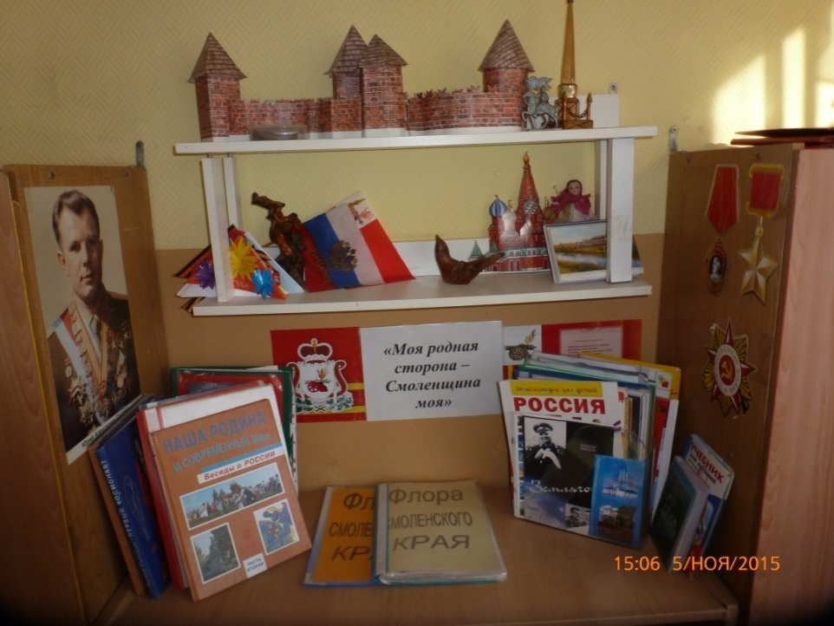
Систематически в нашем музее проводятся экскурсии. Темы экскурсий: «Устройство русской избы», «Деревянные игрушки», «Старинная посуда и предметы обихода», «Знакомство с русским народным ремеслом: кружевоплетение, вышивка, шитье», «Народный промысел: тряпичная кукла», «Народный досуг в избе: посиделки, вечерки, календарные праздники», «Деревенская улица: народные календарные праздники круглого года», «Скотный двор: коровушка – кормилица» и др.
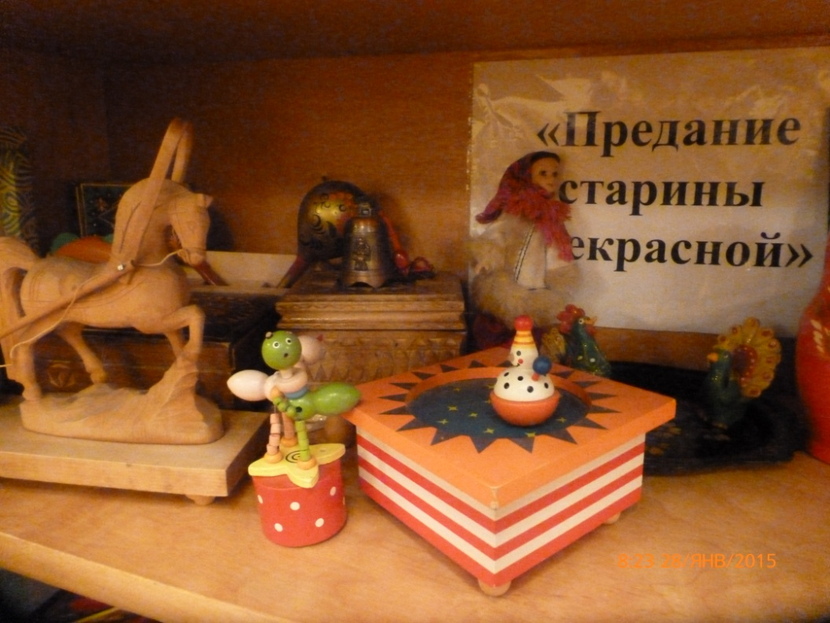
Направление: этнография, народное творчество смоленского народа.

В работе красной нитью проходит тема взаимосвязи настоящего, прошлого и будущего, что помогает детям ощутить себя в потоке времени, найти там свое место и, в конечном счете, способствует формированию у них исторического сознания. Став элементами музейной экспозиции, обычные вещи приобретают значение символа эпохи или явления традиционно – бытовой культуры.
Содержанием работы музея русского быта является:
- проведение тематических НОД для дошкольников;
- посещение экспозиций воспитанниками;
- организация экскурсий для детей;
- организация народных, фольклорных досугов и развлечений для дошкольников.

Формы деятельности музея:
- непрерывная образовательная деятельность по «Смоленщине» в музее (знакомство с предметами);
- тематические досуги в музее;
- беседы с родителями на тему « Фольклор – как средство патриотического воспитания ребенка»;
- совместное творчество бабушек, мам и детей: «Лоскутное одеяльце для Матрешки»;
- открытый показ занятия для педагогов ДОУ из цикла «По родной сторонушке» на тему «Посиделки в горнице».
Типы образовательной деятельности:
- демонстрация музейных экспонатов;
- обыгрывание обрядов, игр и традиций народных праздников;
- продуктивные виды деятельности (роспись, лепка, аппликация).
Особое внимание в своей работе мы уделяем лепке из соленого теста.

Демонстрация работ детей из соленого теста

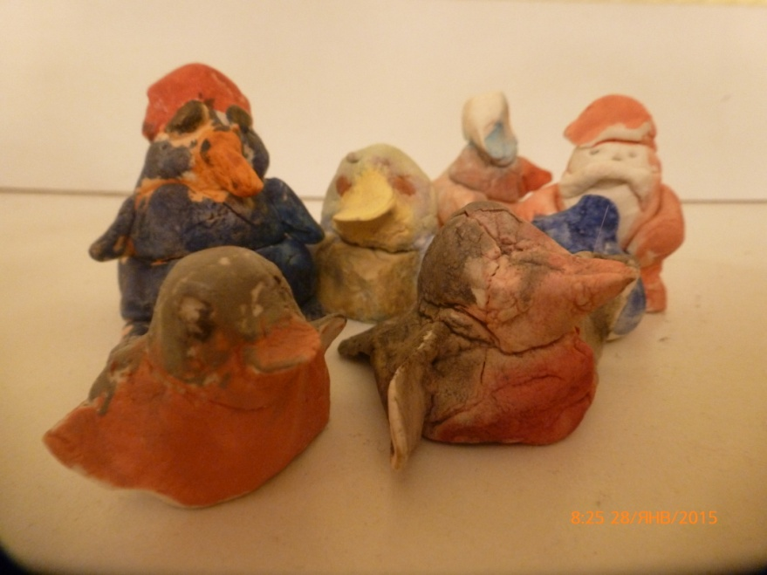

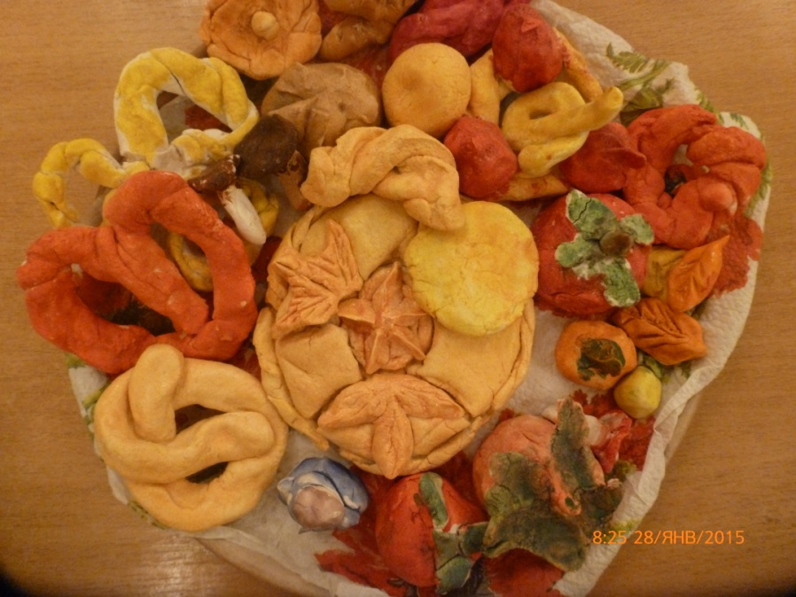

Дети не просто лепят свои игрушки, а составляют истории о своих героях, сказки, описательные рассказы.

3. Сообщение "ИЗ ИСТОРИИ О СОЛЁНОМ ТЕСТЕ"
Когда-то давным-давно, в седую старину, люди начали лепить хлебные лепешки из муки и воды и обжигать их на раскаленных камнях. Из теста выпекали не только хлеб, но и декоративные изделия. Изготовление теста из муки, соли и воды является старинным обычаем и применялось для выполнения фигурок из народных сказаний и в религиозных целях. Еще древние египтяне, греки и римляне использовали фигурки из соленого теста для преклонения перед своими божествами.
Когда главным символом рождества стала елка, бедные люди изготавливали из хлебного теста рождественские украшения. Для сохранения украшений от поедания мышами и насекомыми в тесто добавляли большое количество соли. Так возникло соленое тесто. Во время Первой и Второй мировых войн искусство изготовления соленого теста было утеряно, поскольку не хватало материала. В наше время эта древняя традиция начала возрождаться. В последние двадцать лет оно вызывает все больший интерес, с каждым годом расширяя круг своих поклонников.
Хотя поделки из теста - древняя традиция, им находится место и в современном мире, потому что сейчас ценится все экологически чистое и сделанное своими руками.
Соленое тесто в последние годы стало очень популярным материалом для лепки. Работа с ним доставляет удовольствие и радость.
На Руси фигурки из этого материала дарили на Новый год в знак благополучия, плодородия, сытости. Еще в те времена, когда на Руси Новый год праздновали 1 сентября, а заодно и свадьбы играли, было принято дарить фигурки из соленого теста. А украшали их росписью, характерной для той местности, где жили наши предки. Считалось, что любая поделка из соленого теста, находящаяся в доме, - символ богатства и благополучия в семье. И хлеб с солью будут всегда на столе. Вот почему эти фигурки нередко называли очень просто - "хлебосол". Возрождение этой старой народной традиции расширило применение соленого теста. Оно оказалось прекрасным материалом для детского творчества.
Игрушки появились рядом с человеком очень давно. В древности их делали из того материала, который был под рукой. Иногда игрушкам приписывалась магическая сила. Самые древние игрушки России датируются X-XV вв. и найдены на территории древних русских городов – Киева, Новгорода, Москвы, Коломны. Персонажами игрушек были кони, птицы, медведи, фигурки всадников, весёлых скоморохов. В забавных игрушках не копировались черты реальных героев, а подчёркивались наиболее яркие особенности.
Шло время. Совершенствовались приёмы изготовления игрушек из различных материалов и развивались местные традиции. Игрушки из соленого теста, дерева, глины, кости, камня постепенно утратили свое первоначальное значение – с ними не играют дети. Это игрушки-сувениры. Технология изготовления игрушки настолько проста, что ею может овладеть любой желающий, а материалы и инструменты найдутся в любом доме.
В наши дни лепка из солёного теста стала очень популярным занятием. Лепят везде и все, и это неудивительно, ведь лепить – большое удовольствие и радость. К тому же все необходимые материалы легкодоступны. Мука, вода, соль – всегда под рукой. Слепленную фигурку легко можно разукрасить, покрыть лаком, или даже нарядить в лоскутки. Приятно и то, что эти поделки можно сохранить на долгие годы.
Солёное тесто – это экологически чистый материал, поэтому его легко можно доверить даже самому маленькому рукодельнику.
Рецепт солёного теста настолько древний, что никто не знает, когда же все-таки люди его придумали? Ёще тогда, когда 1-го сентября праздновали Новый год, уже было принято дарить фигурки из солёного теста, украшенные росписью. Считалось, что такая поделка приносит богатство и благополучие в семью. Из такого теста вы и ваши дети сможете вылепить всё что угодно: картины, шкатулки, кукол, дома для них, и даже целые города. И эти поделки уникальны и неповторимы. Можно делать для себя и преподносить в виде подарков своим близким.

НЕОБХОДИМЫЕ ИНСТРУМЕНТЫ
Конечно же, главные инструменты - это ваши руки, но в помощники им нужны стеки. Для работы необходима гладкая дощечка для лепки, желательно из оргстекла или пластика, чтобы тесто к ней не приклеивалось. Кроме того, понадобятся кисточки, банка для воды, полотенце для рук, пресс для чеснока, фактурные пуговицы, скалка для раскатки теста, ножницы, расчёска, линейка, кусочки фактурной ткани.
Могут также пригодиться леска, пряжа, зубочистки, различные кружева и тесьма, спички, лавровый лист и другие листья деревьев с хорошей фактурой. Для того, чтобы ваши фигурки получились веселее и наряднее, можно Алёнке приклеить волосы из ниток, для невесты сшить сарафан, зайца нарядить в настоящий вязаный свитер. Для этого вам понадобиться клей ПВА, он быстро сохнет, и при засыхании становится прозрачным.

4.Рефлексия
Изготовление игрушек из соленого теста педагогами.

Литература
Интернет ресурсы
Федеральный государственный образовательный стандарт дошкольного образования
Программа подготовительной группы
Поделки и сувениры из солёного теста. Москва, мой мир, 2006

